Домашнее задание по теме «Повторение. Динамика» для 11-х классов

1. Массивный груз, покоящийся на горизонтальной опоре, привязан к лёгкой нерастяжимой верёвке, перекинутой через идеальный блок. К верёвке прикладывают постоянную силу F направленную под углом α = 45° к горизонту (см. рисунок). Зависимость модуля ускорения груза от модуля силы F представлена на графике. Чему равна масса груза?
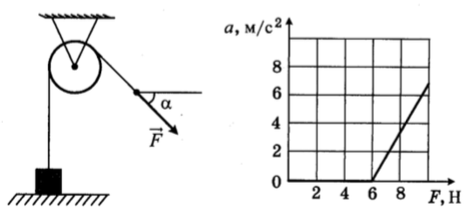

2. Два груза массами соответственно М₁ = 1 кг и М₂ = 2 кг, лежащие на гладкой горизонтальной поверхности, связаны невесомой и нерастяжимой нитью. На грузы действуют силы F₁ и F₂, как показано на рисунке. Сила натяжения нити Т = 15 Н. Каков модуль силы F₁, если F₂ = 21 Н?
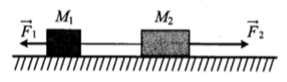

3. Брусок массой m = 200 г соединён с грузом массой M = 300 г невесомой и нерастяжимой нитью, перекинутой через невесомый блок без трения (см. рисунок). Брусок скользит без трения по закреплённой наклонной плоскости, составляющей угол 30° с горизонтом. Чему равно ускорение бруска?
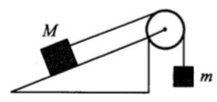

4. Задачи №30, 31, 36 из подборки на сайте «Рождественская физика» в разделе «Задачи ЕГЭ уровня С по теме "Механика"»

